**RN01** – Cadastro de Usuário:

O usuário para acessar todas as funcionalidades do sistema deve realizar cadastro com dados bancários.

**RN02** – Solicitação de Crédito:

A aprovação do aumento de limite vem por meio de uma formula: NL (s + L) /0,8

Onde: NL – Novo Limite;

S – Saldo;

L – Limite atual;

**RN03** - Limite de Contas Bancarias:

Cada Usuário poderá ter no máximo cinco (05) Contas Bancarias cadastradas no sistema.

**RN04** – Encerramento de Conta:

Ao fazer o encerramento no app as contas (bancarias) vinculadas a conta (app) são excluídas do sistema

**RN05** – Pagamento:

Se o CPF não tiver restrições e a operadora indicar que o cartão tem limite ou saldo disponível, liberar a compra;

**Usuário**: indivíduo que está cadastrado no aplicativo e possui conta em algum banco.

**Cliente**: Individuo que realiza um pagamento para o usuário sem utilizar o aplicativo.

**Banco**: instituição financeira que fornece os dados dos usurários para a utilização no aplicativo.

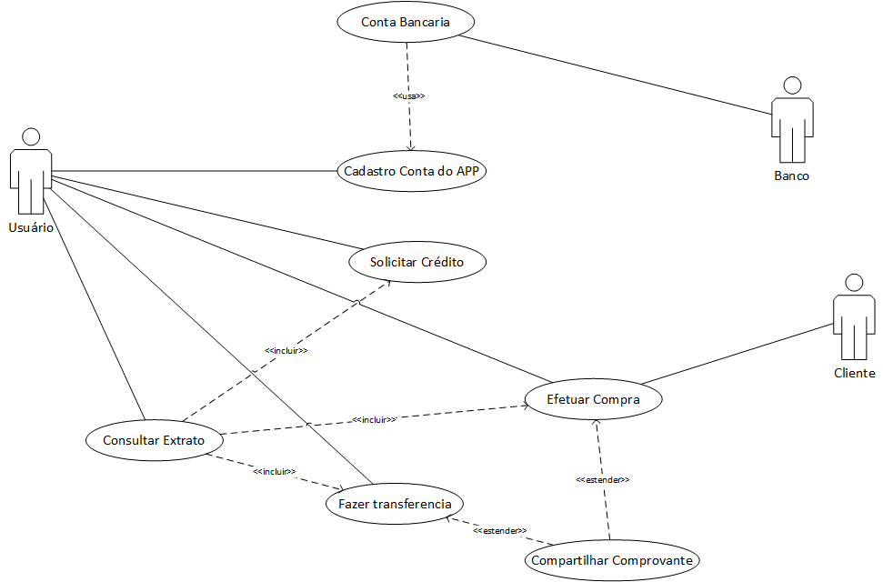

UC1 – Conta Bancaria;

UC2 – Cadastro Usuário;

UC3 – Solicitar Crédito;

UC4 – Consultar Extrato;

UC5 – Fazer Transferência;

UC6 – Compartilhar Comprovante;

UC7 – Efetuar Compra;

**3.1. UC01: Conta Bancaria**

Descrição: O sistema verifica se o possível usuário possui a conta no banco e puxa os dados.

Ator Principal: Usuário

Ator Secundário: Banco

Precondições: O usuário possuir uma conta em qualquer banco

**Fluxo Principal:**

1. O sistema verifica se as informações estão corretas.
2. O sistema busca e verifica se o usuário possui uma conta no banco.
3. O sistema retorna se o usuário possui a conta.

**Fluxo de Exceção:** Dados Inexistentes

1. Se os dados inseridos não existem no banco o sistema volta a tela de cadastro solicitando novamente os dados dos clientes.

Regra de Negócios: RN01;

**3.2. UC02: Cadastro Conta App**

Descrição: O Sistema recebe dados do usuário e do banco e os armazena para uso.

Ator Principal: Usuário

Ator Secundário: Banco

Precondições: Usuário validar informações bancárias;

1. O usuário insere seus dados da conta bancaria, como agencia, conta, senha e senha eletrônica;
2. Sistema salva informações que foram retornadas;
3. O sistema realiza o cadastro do usuário;
4. O usuário cadastra sua digital ou PIN para senha.

**Fluxo Alternativo**: Cadastro apenas Cartão de Crédito

1. Cliente insere dados do cartão a ser usado na compra;
2. App salva informações do cartão para compras futuras.

Regra de Negócios: RN01;

**3.2. UC03: solicitar credito**

Descrição: O usuário irá solicitar um limite de credito.

Ator Principal: Usuário

Ator Secundário: Banco

Precondições: O usuário possuir uma conta em qualquer banco e estar cadastrado no aplicativo.

**Fluxo Principal:**

1. O usuário irá solicitar o credito

2. O sistema ira calcular o limite de credito

3. O sistema aprova um limite de credito para o usuário.

**Fluxo de Exceção (3):** O sistema não aprova o credito do usuário.

a. O sistema ira calcular o limite

b. Se o limite não estiver disponível, ele não liberado.

Pós-condições: O usuário possui um limite e pode usar o cartão virtual de credito.

Regras de Negócio: RN02, RN05.

**3.3. UC04: Consultar extrato**

Descrição: O usuário irá solicitar o extrato de sua conta bancaria.

Ator Principal: Usuário

Ator Secundário: Banco

Precondições: O usuário deve possuir uma conta em qualquer banco e estar cadastrado no aplicativo.

**Fluxo Principal:**

1. O sistema irá gerar o extrato.

2. O usuário irá solicitar o extrato.

3. O usuário terá acesso ao extrato.

Pós-condições: O usuário possui o extrato online.

Regras de Negócio: RN05.

**3.4. UC05: Fazer transferência**

Descrição: O usuário irá realizar uma transferência para outra conta bancaria.

Ator Principal: Usuário

Ator Secundário: Banco

Precondições: O usuário deve possuir uma conta em qualquer banco e estar cadastrado no aplicativo.

**Fluxo Principal:**

1. O usuário deve inserir os dados bancarios da conta que deseja transferir.

2. O sistema ira verificar os dados e se a conta existe.

3. O Usuário irá selecionar o modo de transferência.

4. O usuário irá selecionar o valor.

5. O sistema ira verificar se o valor está disponível.

6. O usuário terá acesso ao comprovante.

7. O sistema ira descontar do saldo bancário do usuário.

**Fluxo de Exceção:** Os dados inseridos estão incorretos.

a. O sistema ira retornar para a tela de preenchimento.

b. O sistema ira indicar o dado errado.

c. O usuário irá inserir novamente.

d. O sistema avançara para o próximo passo caso os dados estejam certos.

**Fluxo de Exceção:** O valor não está disponível.

a. O sistema ira informar o usuário e retornar para a tela de valor

b. O sistema mostrara o saldo disponível

c. O usuário irá inserir um novo valor.

d. O sistema verificara se o valor está disponível.

e. O sistema desconta do saldo em conta.

Pós-condições: O sistema conclui a transferência.

Regras de Negócio: RN05.

**3.3. UC06: Compartilhar comprovante**

Descrição: O usuário irá solicitar o extrato de uma transação.

Ator Principal: Usuário

Ator Secundário: Banco

Precondições: O usuário deve possuir uma conta em qualquer banco e estar cadastrado no aplicativo.

**Fluxo Principal:**

1. O sistema irá gerar o comprovante e o extrato.

2. O usuário irá solicitar o comprovante

3. O usuário terá acesso ao comprovante.

**Fluxo Alternativo (3):** O usuário terá acesso ao comprovante.

a. O usuário pode salvar o comprovante.

b. O usuário pode compartilhar o comprovante.

c. O usuário pode imprimir.

Pós-condições: O usuário possui um comprovante online.

Regras de Negócio: RN05.

**3.3. UC07: Efetuar compra**

Descrição: O usuário irá comprar algo.

Ator Principal: Usuário/ Cliente

Ator Secundário: banco

Precondições: O usuário deve possuir uma conta em qualquer banco e estar cadastrado no aplicativo.

**Fluxo Principal:**

1. O usuário irá selecionar o método de pagamento, credito ou debito.

2. O sistema ira verificar se o método de pagamento está disponível.

3. O sistema verificara se ele possui saldo.

4. O sistema efetuara o pagamento.

**Fluxo exceção (2):** O método de pagamento não está disponível.

a. O usuário terá que escolher outro método de pagamento.

**Fluxo exceção (3):** O sistema verificara se ele possui saldo.

a. Saldo não disponível.

b. O usuário pode escolher entrar em credito especial.

Pós-condições: O usuário efetua a compra

Regras de Negócio: RN05.

